ERD Quản lý mượn sách - Thư viện Phân
1.Phân tích thực thể
- STUDENTS (Sinh viên)
+ StudentID (PK)
+ Name
+ Class
+ Email
- LOAN_CARDS (Phiếu mượn)
+ CardID (PK)
+ LoanDate (Ngày mượn)
+ DueDate (Hạn trả)
+ StudentID (FK)
- BOOKS (Sách)
+ BookID (PK)
+ Title
+ Author
+ Category
2.Thiết kế logic thuộc tính STATUS
Thuộc tính STATUS (Đã trả / Chưa trả) KHÔNG đặt ở LOAN_CARDS vì một phiếu có nhiều sách.
Giải pháp đúng:
Tạo thực thể trung gian LOAN_DETAILS (hoặc BORROW_DETAILS) để quản lý từng cuốn sách trong từng phiếu mượn.
- LOAN_DETAILS
+ CardID (FK)
+ BookID (FK)
+ Status (Đã trả / Chưa trả)
+ ReturnDate (Ngày trả thực tế - nếu có)
=> Nhờ đó, mỗi cuốn sách có thể được trả riêng lẻ mà không ảnh hưởng toàn bộ phiếu.

3. Mô hình ERD (Chen)
STUDENTS (1) ------ (N) LOAN_CARDS (1) ------ (N) LOAN_DETAILS (N) ------ (1) BOOKS
Giải thích:
- 1 sinh viên có nhiều phiếu mượn
- 1 phiếu mượn có nhiều dòng chi tiết sách
- Mỗi dòng chi tiết tương ứng 1 cuốn sách
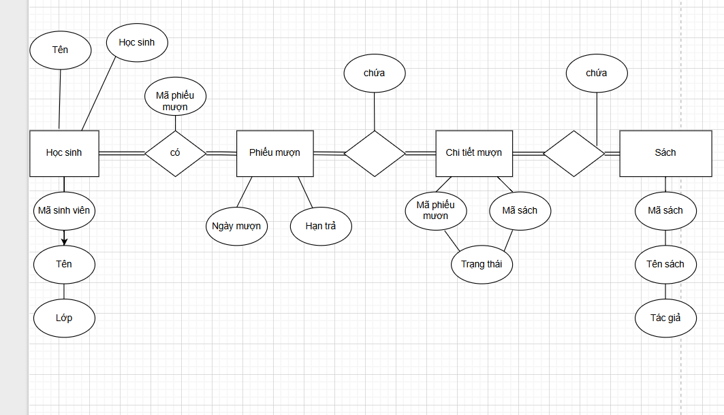
4. Kết luận
STATUS phải đặt ở thực thể trung gian LOAN_DETAILS để tránh lỗi khi trả sách từng phần.

